ORGANIZACIÓN DE LOS RECURSOS
Demostración del Teorema de Pitágoras

Palabras clave
Teorema, Pitágoras, demostración de un teorema, triángulo rectángulo, catetos, hipotenusa, área, cuadrado, COPISI.

Objetivo de Aprendizaje N.º 12

Explicar de manera concreta, pictórica y simbólica la validez del teorema de Pitágoras y aplicar a la resolución de problemas geométricos y de la vida cotidiana, de manera manual y/o con software educativo.

Presentación

La actividad Demostración del de Teorema de Pitágoras hace uso de los siguientes recursos de aprendizaje:
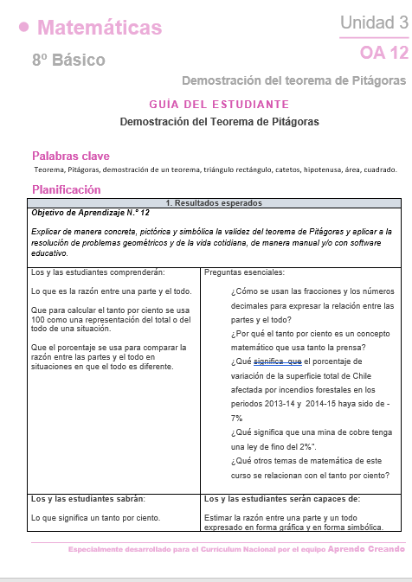 | 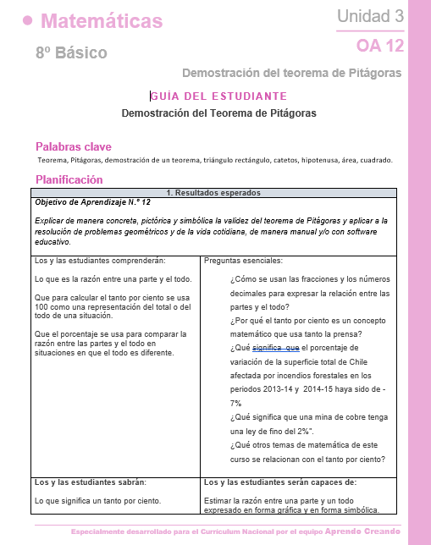 | 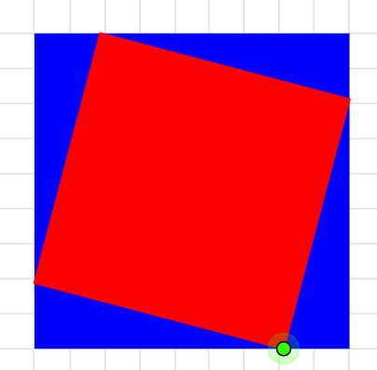  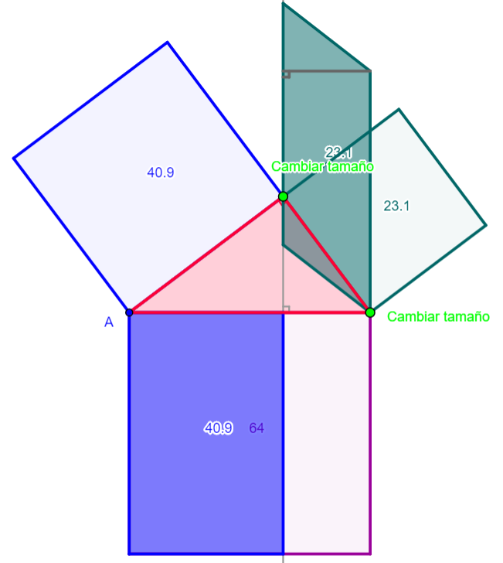 | 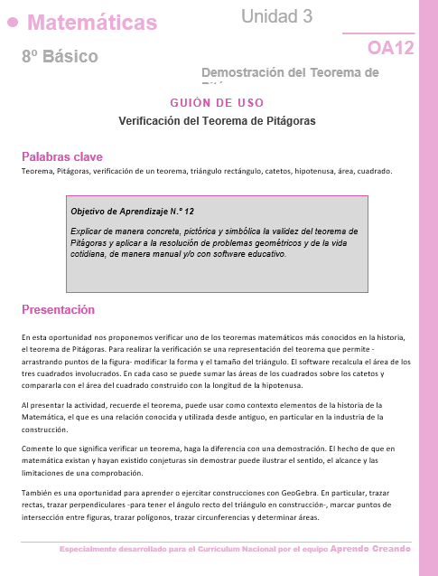  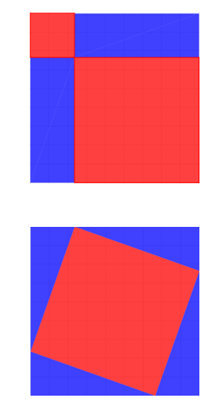
Guía para el estudiante | Planificación | Software | Guion de uso y material recortable

El software “Demostración del teorema de Pitágoras”

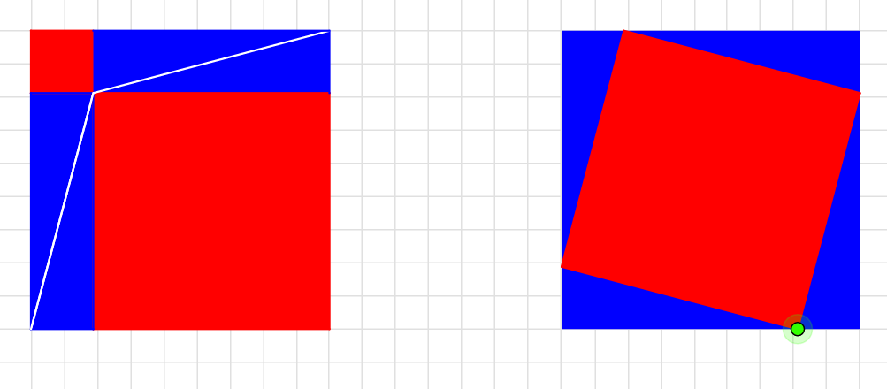
El software presenta una forma gráfica de un argumento que se puede usar para demostrar la validez del teorema. Dado un triángulo rectángulo de catetos “a” y “b”, se construye cuadrados que tengan por lado la suma de los catetos del triángulo. Se crean dos formas de seccionar este cuadrado: a) mediante paralelas que generan dos cuadrados y dos rectángulos, como en la figura de la izquierda y b) marcando en los lados del cuadrado puntos que disten de sus vértices una distancia igual a la longitud de uno de los catetos, “a”, por ejemplo y luego unir los puntos así determinados en los lados mediante trazos, como en la figura de la derecha, determinando un cuadrado y cuatro triángulos rectángulos congruentes con el triángulo dado al inicio.
Usando un “Punto de arrastre” provisto por el software, se puede explorar las posibles configuraciones de las figuras.
Plantilla recortable

Anexo al “Guion de uso”, se incluye una plantilla para recortar, en cartulina, por ejemplo, piezas que se pueden usar para replicar en forma concreta las actividades que se sugieren en la guía del estudiante. | 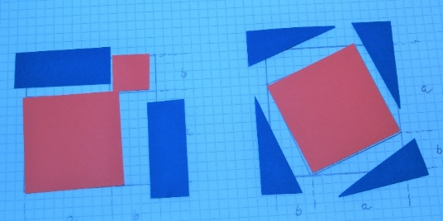

Software adicional, se usa en el cierre de la lección: Pitágoras demostración de Papus

Al señalar la existencia de múltiples formas de demostrar este teorema, en la discusión de cierre, se propone la exploración de un software especialmente diseñado para simular el argumento dado por el geómetra Papus, posterior a Euclides, también en Alejandría.  Usa el hecho que paralelogramos de igual base y altura tienen la misma área -el software simula esto en forma dinámica-. Mediante controles, el software permite que las áreas -el color- de los cuadrados sobre los catetos, se “Vacíe” llenado los rectángulos formados por las proyecciones de los catetos sobre la hipotenusa y la hipotenusa misma. Simulando, así, la igualdad de las áreas. | 